УГАДАЙ ГЕРОЯ СКАЗКИ

Ждали маму с молоком,
А пустили волка в дом…
Кем же были эти
Маленькие дети?

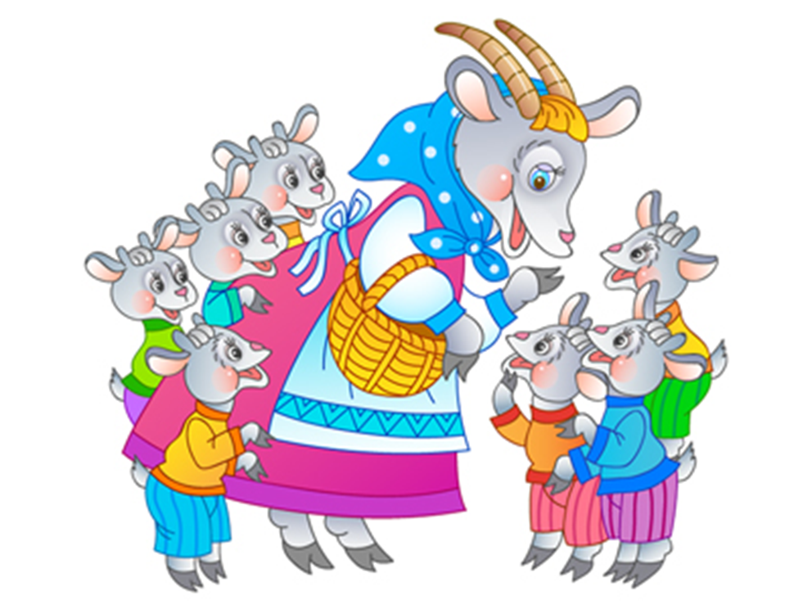

Покупала самовар,
А спасал ее комар

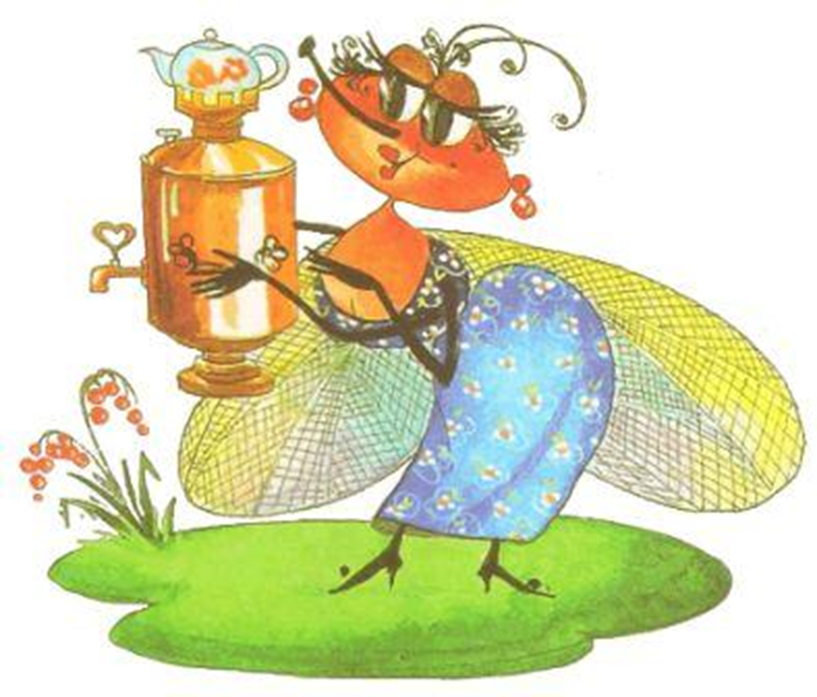

Была она артисткой
Прекрасной, как звезда,
От злого Карабаса
Сбежала навсегда.

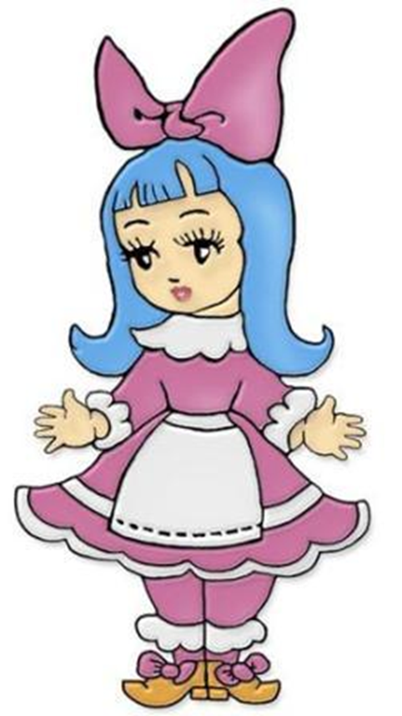

Уплетая калачи,
Ехал парень на печи.
Прокатился по деревне
И женился на царевне

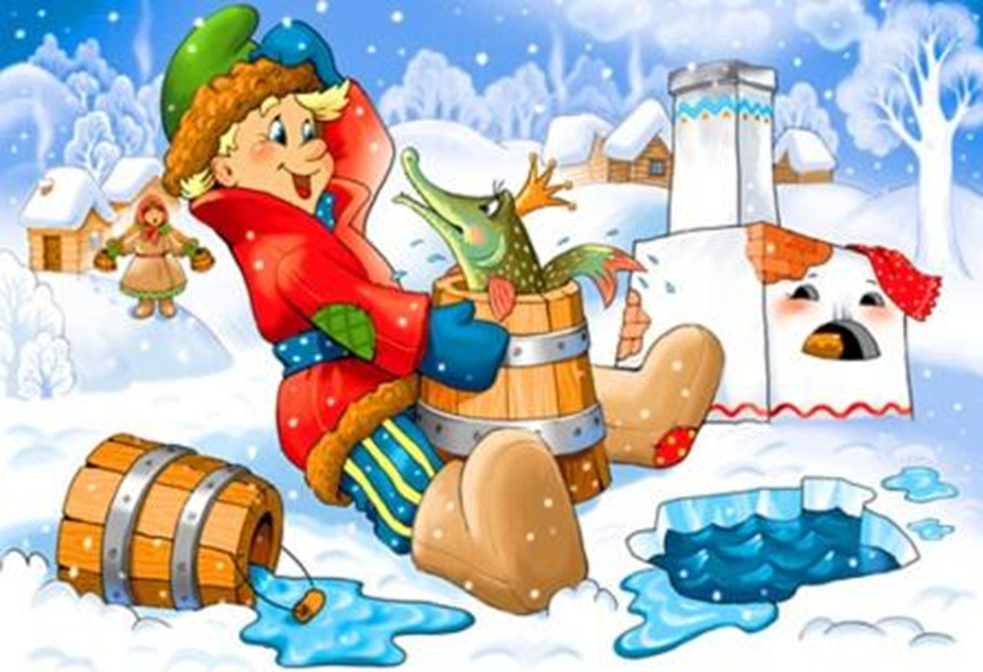

И зайчонок, и волчица -
Все бегут к нему лечиться



В гости к бабушке пошла,
Пироги ей понесла.
Серый Волк за ней следил,
Обманул и проглотил.

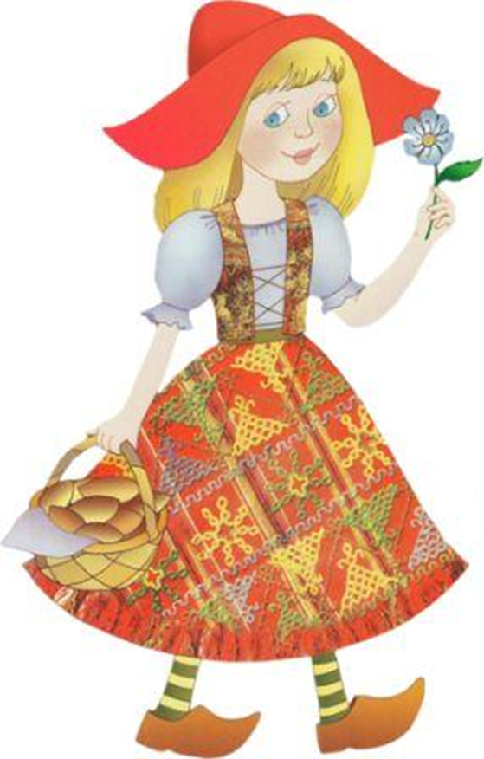

Вот совсем нетрудный,
Коротенький вопрос:
Кто в чернилку сунул
Деревянный нос?

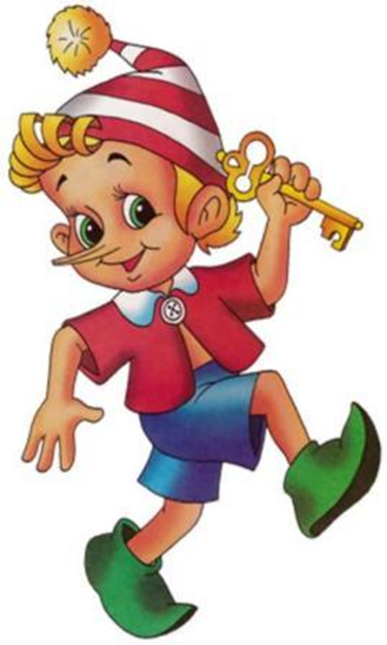

Всех важней она в загадке,
Хоть и в погребе жила:
Репку вытащить из грядки
Деду с бабкой помогла.

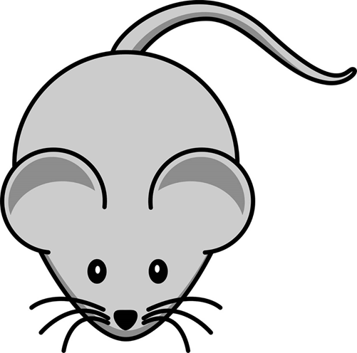

Из муки он был печен,
На сметане был мешен.
На окошке он студился,
По дорожке он катился.
Был он весел, был он смел
И в пути он песню пел.



Возле леса, на опушке,
Трое их живет в избушке.
Там три стула и три кружки,
Три кроватки, три подушки.
Угадайте без подсказки,
Кто герои этой сказки?

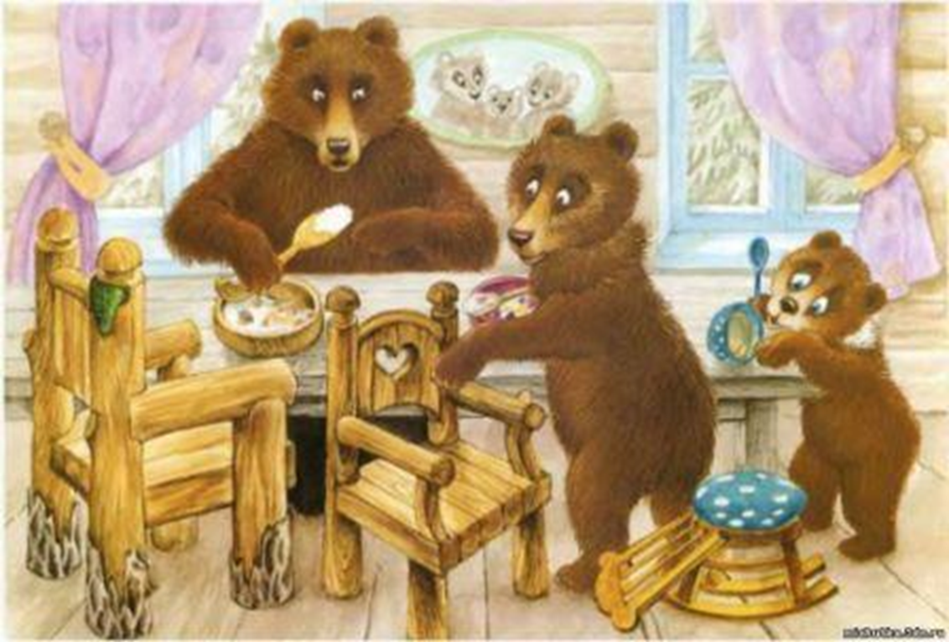

Хрю-хрю-хрю — каких три братца
Больше волка не боятся,
Потому что зверь тот хищный
Не разрушит дом кирпичный.

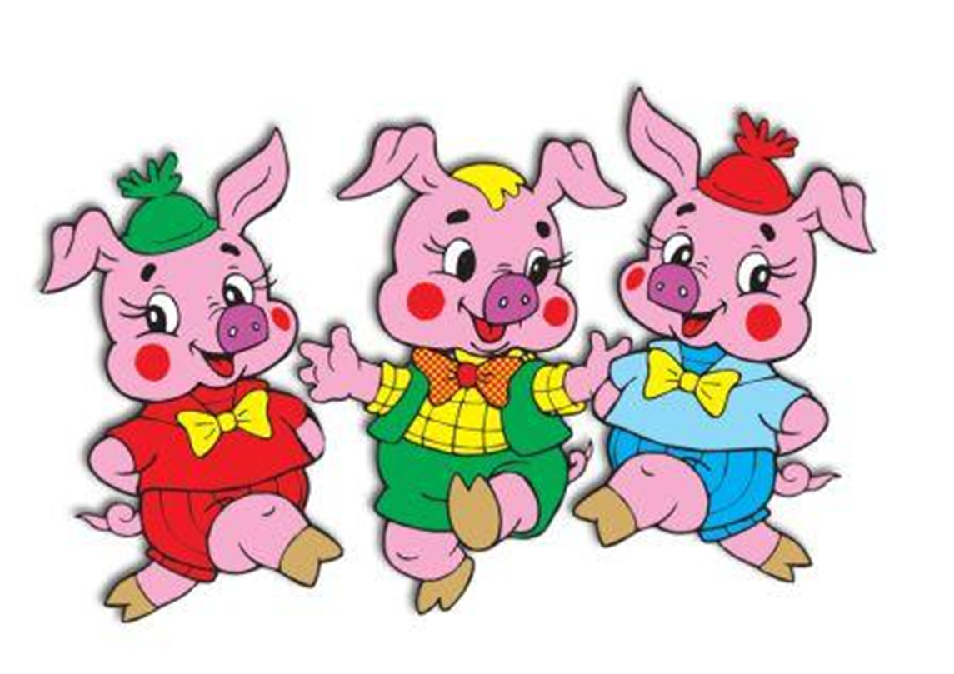

Стоит в лесу избушка,
Живет в избе старушка.
Не входи в избушку:
Съест тебя старушка!

